**Práctica 1 – SSFF Windows**

**Ejercicio 1**

1. Empezamos.

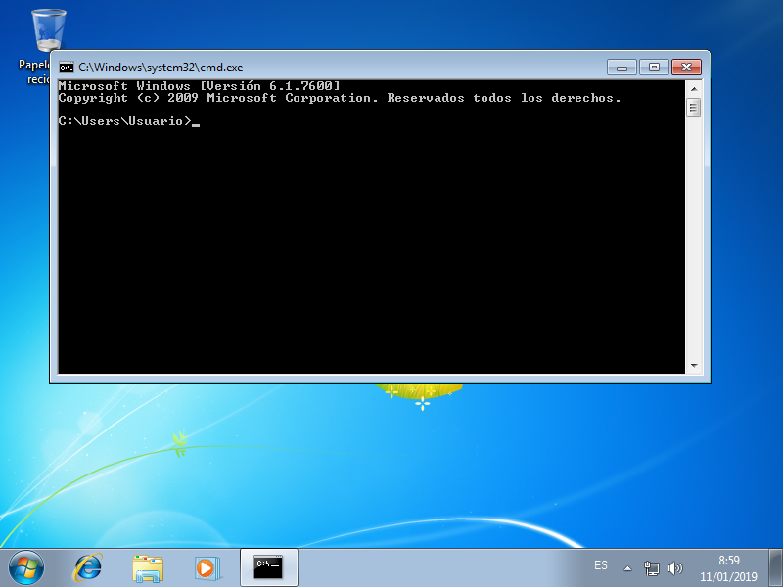

1. Creamos el directorio.

C:\Users\Usuario>mkdir SegundoCuatrimestre

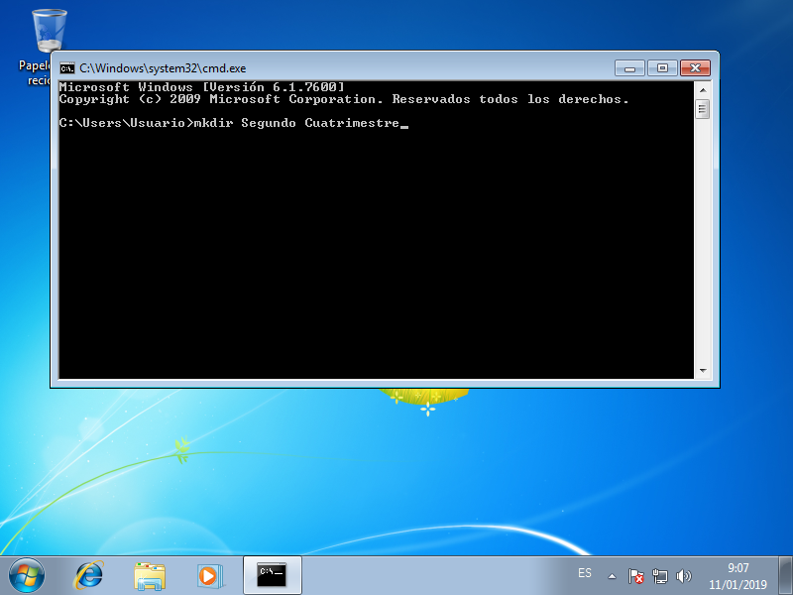

1. Entramos en la carpeta creada.

C:\Users\Usuario>cd SegundoCuatrimestre

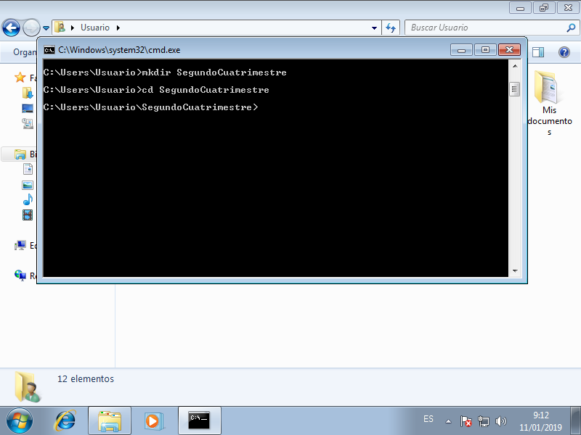

1. Creamos las carpetas “UT4” y “UT5” en la carpeta “SegundoCuatrimestre”.

C:\Users\Usuario\SegundoCuatrimestre>mkdir UT4

C:\Users\Usuario\SegundoCuatrimestre>mkdir UT5

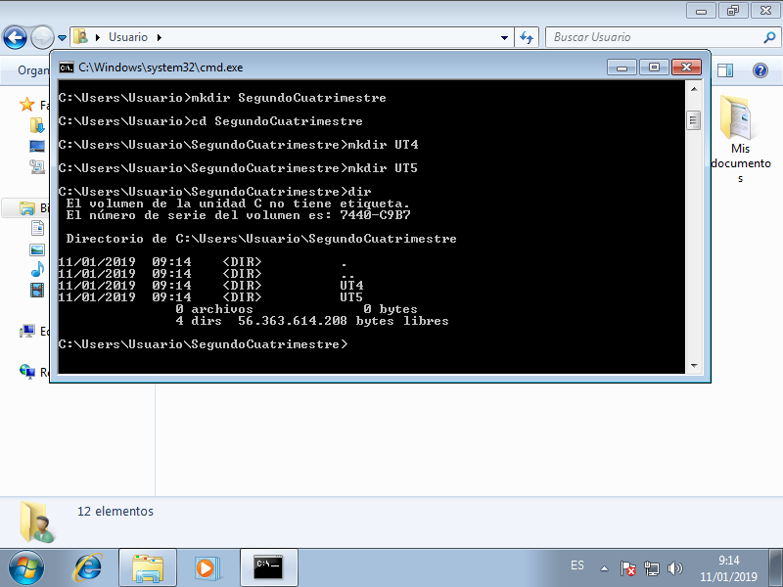

1. Entramos en la carpeta “UT4” y creamos las carpetas “Apuntes” y “Prácticas”.

C:\Users\Usuario\SegundoCuatrimestre>cd UT4

C:\Users\Usuario\SegundoCuatrimestre\UT4>mkdir Apuntes

C:\Users\Usuario\SegundoCuatrimestre\UT4>mkdir Prácticas

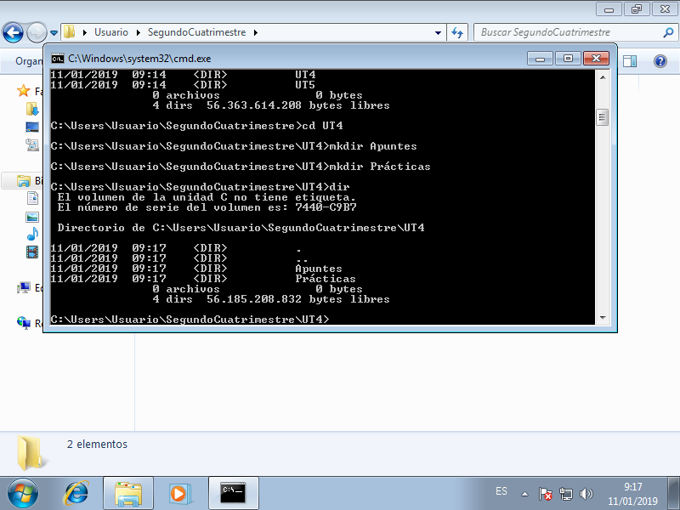

1. Entramos en la carpeta “Apuntes” y creamos los archivos “Tema1.txt” y “Tema2.txt”.

C:\Users\Usuario\SegundoCuatrimestre\UT4\cd Apuntes

C:\Users\Usuario\SegundoCuatrimestre\UT4\Apuntes>echo Esto es una prueba>Tema1.txt

C:\Users\Usuario\SegundoCuatrimestre\UT4\Apuntes>echo Esto también es una prueba>Tema2.txt

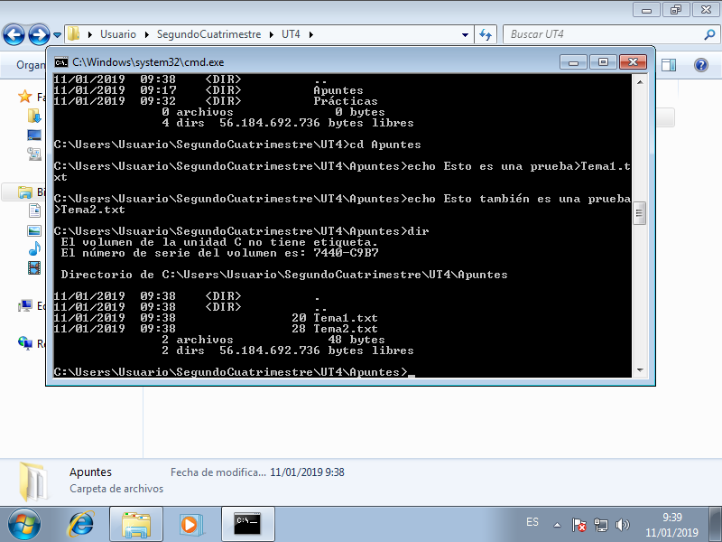

1. Volvemos a la carpeta “UT4” y entramos la carpeta “Prácticas”, en ella hemos creado los archivos “Práctica1.txt” y “Prácticas2.txt”.

C:\Users\Usuario\SegundoCuatrimestre\UT4\Apuntes>cd..

C:\Users\Usuario\SegundoCuatrimestre\UT4\cd Prácticas

C:\Users\Usuario\SegundoCuatrimestre\UT4\Prácticas\echo Esto es una prueba>Práctica1.txt

C:\Users\Usuario\SegundoCuatrimestre\UT4\Prácticas\echo Esto es una prueba>Práctica2.txt

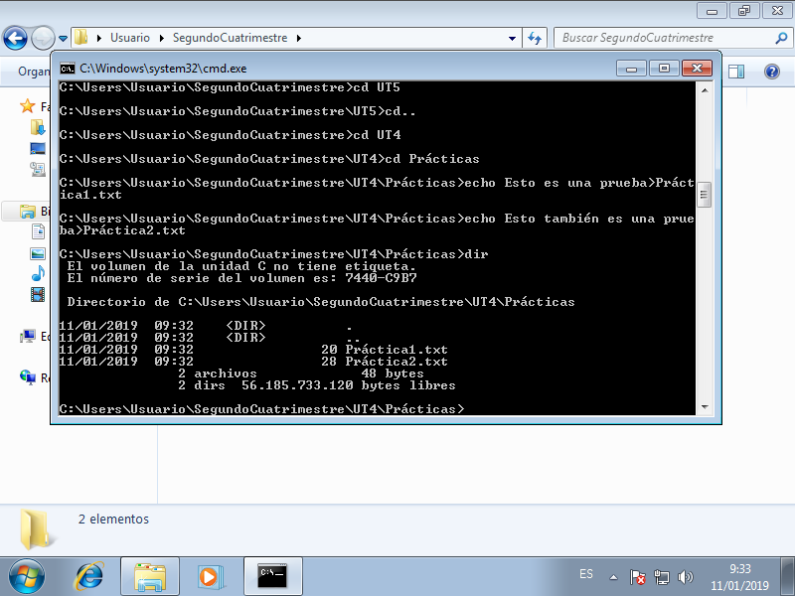

1. Vamos a la carpeta “UT5” y creamos las carpetas “Apuntes” y “Prácticas”.

C:\Users\Usuario\SegundoCuatrimestre\UT4\Prácticas>cd..

C:\Users\Usuario\SegundoCuatrimestre\UT4>cd..

C:\Users\Usuario\SegundoCuatrimestre>cd UT5

C:\Users\Usuario\SegundoCuatrimestre\UT5>mkdir Apuntes

C:\Users\Usuario\SegundoCuatrimestre\UT5>mkdir Prácticas

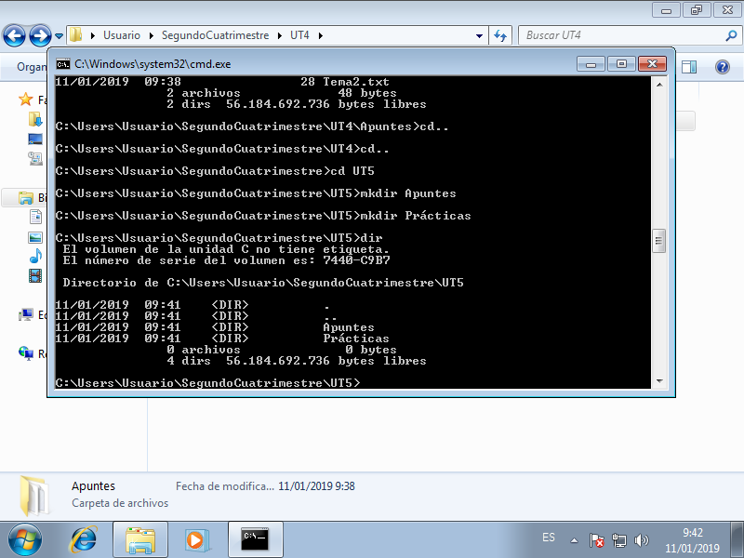

1. Entramos en la carpeta “Apuntes” y creamos los archivos “Tema3.txt” y “Tema4.txt”.

C:\Users\Usuario\SegundoCuatrimestre\UT5\cd Apuntes

C:\Users\Usuario\SegundoCuatrimestre\UT5\Apuntes>echo Esto es una prueba>Tema3.txt

C:\Users\Usuario\SegundoCuatrimestre\UT5\Apuntes>echo Esto es una prueba>Tema3.txt

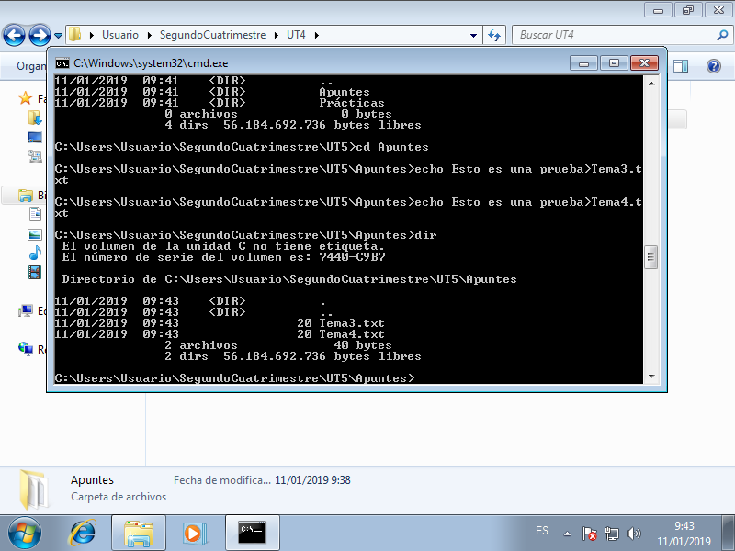

1. Entramos en la carpeta “Prácticas” en “UT5” y creamos los archivos “Prácticas3.txt” y “Práctica4.txt”.

C:\Users\Usuario\SegundoCuatrimestre\UT5\Apuntes

C:\Users\Usuario\SegundoCuatrimestre\UT5\Apuntes>cd..

C:\Users\Usuario\SegundoCuatrimestre\UT5>cd Prácticas

C:\Users\Usuario\SegundoCuatrimestre\UT5\Prácticas

C:\Users\Usuario\SegundoCuatrimestre\UT5\Prácticas>echo Esto es una prueba>Práctica3.txt

C:\Users\Usuario\SegundoCuatrimestre\UT5\Prácticas>echo Esto es una prueba>Práctica4.txt

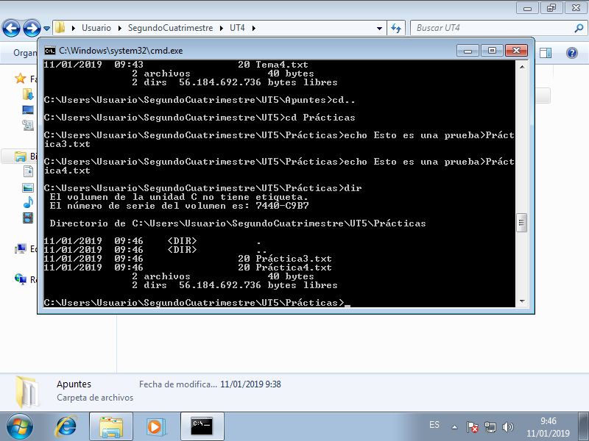

1. Así quedarían al final nuestras carpetas al final.

C:\Users\Usuario\SegundoCuatrimestre>TREE /F

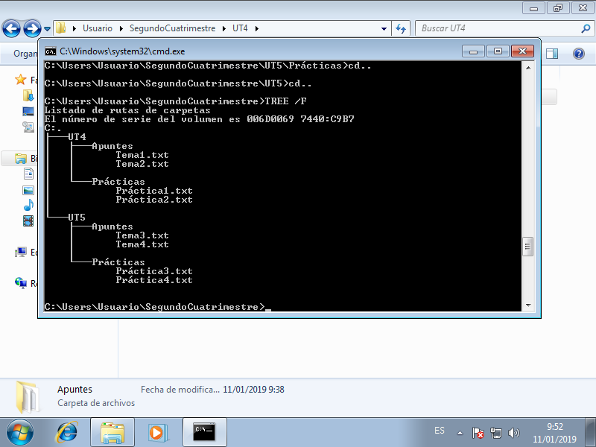

**Ejercicio 2**

1. Vamos a comprobar los atributos que tiene una carpeta de las creadas.

C:\>attrib C:\Users\Usuario\SegundoCuatrimestre  
 C:\Users\Usuario\SegundoCuatrimestre

C:\>attrib C:\Users\Usuario\SegundoCuatrimestre\UT4\Apuntes  
 C:\Users\Usuario\SegundoCuatrimestre\UT4\Apuntes

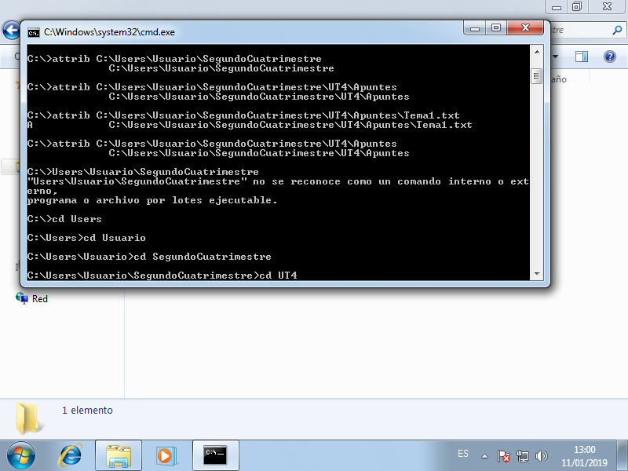

Vemos que en el espacio donde debería haber la información sobre los atributos no sale nada. Debería salir alguna de estas características:

* **A (archivo):** sirve para saber si se ha modificado o no el directorio o archivo. Se suele asignar por defecto cuando se crea un nuevo archivo o directorio.
* **R (solo lectura):** sirve para que no se pueda ni borrar ni modificar el contenido de un archivo o directorio. Solo podemos ver lo que contiene.
* **H (Oculto):** sirve para ocultar archivos y directorios durante las operaciones normales.
* **S (sistema):** sirve para asignar a un archivo o directorio como si fuera un archivo del sistema, esto hace que este oculto y sea solo de lectura. Muchos archivos de Windows están con este atributo con la finalidad de no ser modificados.

Que no salgan características se debe a que es una carpeta y por defecto estas no tienen atributos. Probemos ocultando la carpeta.

C:\Users\Usuario\SegundoCuatrimestre\UT4>attrib “C:\Users\Usuario\SegundoCuatrimestre\UT4” +H

H C:\Users\Usuario\SegundoCuatrimestre\UT4

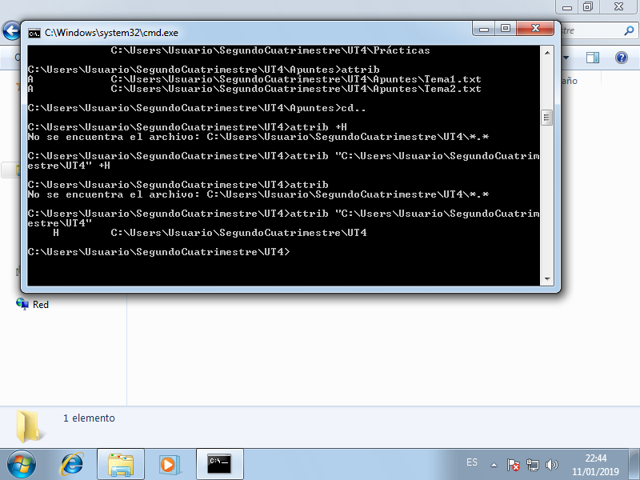

Vemos que efectivamente la carptea en “SegundoCuatrimestre” actualmente está oculta.

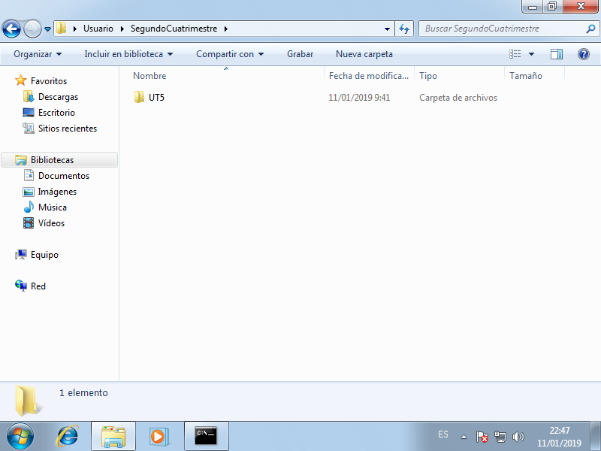

Volvamos a hacerla visible.

C:\Users\Usuario\SegundoCuatrimestre\UT4>attrib “C:\Users\Usuario\SegundoCuatrimestre\UT4” –H

C:\Users\Usuario\SegundoCuatrimestre\UT4>attrib “C:\Users\Usuario\SegundoCuatrimestre\UT4”

C:\Users\Usuario\SegundoCuatrimestre\UT4

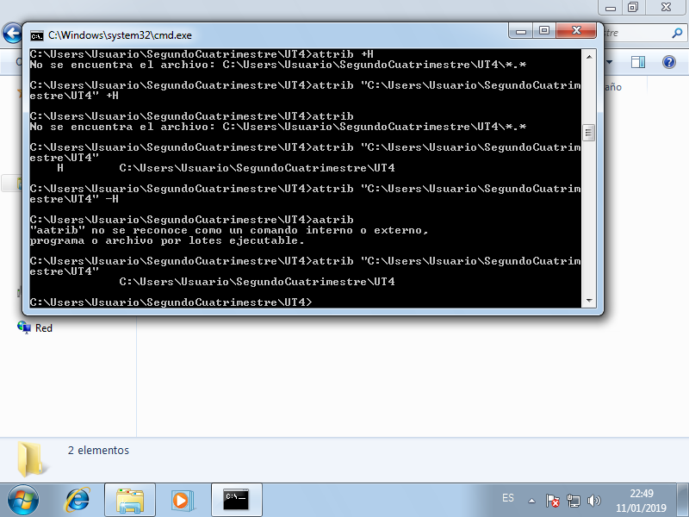

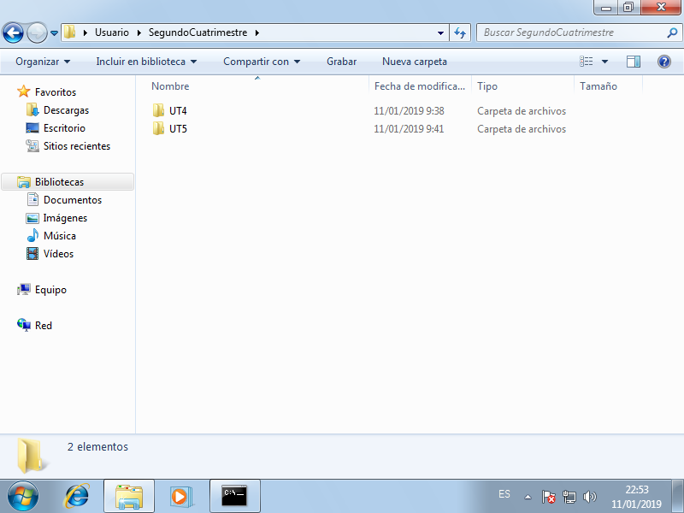

Ahora veamos los atributos de los archivos en la carpeta de “Apuntes”.

C:\Users\Usuario\SegundoCuatrimestre\UT4\Apuntes>attrib

A C:\Users\Usuario\SegundoCuatrimestre\UT4\Apuntes\Tema1.txt  
A C:\Users\Usuario\SegundoCuatrimestre\UT4\Apuntes\Tema2.txt

